BỘ THÔNG TIN VÀ TRUYỀN THÔNG
HỌC VIỆN CÔNG NGHỆ BƯU CHÍNH VIỄN THÔNG
------------------------------

ĐỒ ÁN TỐT NGHIỆP ĐẠI HỌC

Đề tài:

XÂY DỰNG HỆ THỐNG KIỂM THỬ TỰ ĐỘNG HÓA CHO WEBSITE

Người hướng dẫn : THS. NGUYỄN ANH HÀO
Sinh viên thực hiện : PHẠM THỊ HẠNH
Mã số sinh viên : N14DCCN304
Lớp : D14CQIS-01
Khoá : 2014 - 2019
Hệ : ĐẠI HỌC CHÍNH QUY

TP.HCM, tháng 08/2018

LỜI CẢM ƠN

Để có được kết quả như ngày hôm nay, trước tiên em xin gửi lời cảm ơn sâu sắc nhất tới Ths. Nguyễn Anh Hào về sự tận tình, tận tâm hướng dẫn, giúp đỡ em từ những ý tưởng ban đầu cũng như xuyên suốt quá trình nghiên cứu và thực hiện khóa luận tốt nghiệp. Nhờ sự giúp đỡ của Thầy mà em đã vượt qua được những khó khăn trong quá trình thực hiện khóa luận để có được kết quả như ngày hôm nay.
Em cũng xin bày tỏ lòng biết ơn chân thành tới các thầy cô trong khoa Công nghệ thông tin II – Trường Học viện Công nghệ Bưu chính Viễn thông TP Hồ Chí Minh đã dìu dắt em qua suốt quá trình học tập, rèn luyện để em có đủ hiểu biết và kiến thức thực hiện khóa luận.
Mặc dù đã cố gắng để hoàn thiện đề tài tốt nhất có thể, nhưng chắc chắn không thể tránh khỏi những thiếu sót. Em rất mong nhận được sự góp ý của thầy cô và các bạn để khóa luận của em được hoàn thiện hơn.
Em xin chân thành cảm ơn!

TP Hồ Chí Minh, ngày tháng 12 năm 2018

Sinh viên

Phạm Thị Hạnh

MỞ ĐẦU

Các ứng dụng Web đã được phát triển và trở thành nền tảng kết nối thông tin thiết yếu trong nhiều doanh nghiệp, đóng vai trò quyết định trong thương mại điện tử và trao đổi thông tin. Để có thể đạt được điều này, các ứng dụng Web hoàn hảo cho những người đang và sẽ sử dụng ứng dụng đã trở thành một thử thách chính trong đảm bảo chất lượng. Kiểm thử các ứng dụng Web đã vượt quá giới hạn của kiểm thử những hệ thống phần mềm truyền thống. Như chúng ta đã biết, một ứng dụng Web thường có rất nhiều nhóm người sử dụng với các nền tảng khác nhau (hệ điều hành, trình duyệt,…), điều này dẫn tới việc kiểm thử ứng dụng Web cần phải có những phương pháp đặc biệt khác với phần mềm truyền thống.
Để tạo ra sản phẩm công nghệ thông tin hay phần mềm có chất lượng thì hoạt động kiểm thử phần mềm đóng vai trò rất quan trọng, trong khi đó hoạt động này lại tiêu tốn và chiếm tỷ trọng khá lớn công sức và thời gian trong một dự án. Do vậy nhu cầu tự động hóa quy trình kiểm thử phần mềm cũng được đăt ra.
Qua thực tế cho thấy, việc áp dụng kiểm thử tự động hợp lý sẽ mang lại thành công cho hoạt động kiểm thử phần mềm. Kiểm thử tự động giúp giảm bớt công sức thực hiện, tăng độ tin cậy, giảm sự nhàm chán và rèn luyện kỹ năng lập trình cho người kiểm thử viên.
Trên đây là lý do em chọn đề tài “Xây dựng hệ thống kiểm thử tự động cho Website”.

CHƯƠNG 1: KIỂM THỬ TỰ ĐỘNG

I. Tổng quan về kiểm thử tự động
Kiểm thử phần mềm tốn nhiều chi phí nhân công, thời gian. Trong một số dự án, chi phí kiểm thử phần mềm chiếm 50% tổng giá trị của dự án. Nếu cần ứng dụng an toàn hơn, chi phí kiểm thử còn cao hơn nữa.
Do đó một trong các mục tiêu của kiểm thử là tự động hóa nhiều, nhờ đó mà giảm thiểu chi phí, giảm lỗi, đặc biệt giúp việc kiểm thử hồi qui dễ dàng và nhanh chóng hơn.
Tự động hóa việc kiểm thử là dùng phần mềm điều khiển việc thi hành kiểm thử, so sánh kết quả có được với kết quả mong muốn, thiết lập các điều kiện đầu vào, các kiểm soát kiểm thử và các chức năng báo cáo kết quả...
1. Khái niệm
Kiểm thử tự động là việc sử dụng các công cụ để thực hiện các test case. Kiểm thử tự động cũng có thể nhập dữ liệu thử nghiệm vào hệ thống kiểm thử, so sánh kết quả mong đợi với kết quả thực tế và tạo ra các báo cáo kiểm thử chi tiết. Là quá trình thực hiện một cách tự động các bước trong bản kiểm thử, nhằm rút ngắn thời gian kiểm thử.

2. Kiểm thử tự động sử dụng ở đâu?
Automated test là phương pháp hữu dụng và ấn tượng, thường được sử dụng để giúp tiến hành test một cách hiệu quả. Tuy nhiên, automated test lại không phù hợp với tất cả các dự án. Nguyên nhân là do thiếu thời gian và thiếu kĩ thuật.
Kiểm thử tự động là lựa chọn ưa thích trong các lĩnh vực / kịch bản sau đây:
- Kiểm thử hồi quy: Ở đây, kiểm thử tự động là phù hợp vì các thay đổi mã thường xuyên và khả năng chạy các hồi quy một cách kịp thời.
- Kiểm thử tải trọng: tự động kiểm thử cũng là cách tốt nhất để hoàn thành các thử nghiệm có hiệu quả khi nó đi kèm để tải thử nghiệm.
- Thực hiện lặp đi lặp lại: Thử nghiệm mà đòi hỏi phải thực hiện lặp đi lặp lại một công việc được tự động tốt nhất.
- Thử nghiệm tính năng: Tương tự như vậy, thử nghiệm mà đòi hỏi sự mô phỏng của hàng ngàn người dùng đồng thời đòi hỏi tự động hóa.

3. Tại sao phải kiểm thử tự động?
- Kiểm thử tự động sử dụng các công cụ có thể ghi lại bộ kiểm tra này và phát lại nó theo yêu cầu.
- Tiết kiệm thời gian kiểm thử.
- Tự động hóa không cần can thiệp của con người nên có thể chạy tự động kiểm tra mà không cần giám sát.
- Tự động tăng tốc độ thực hiện kiểm tra .
- Tự động hóa giúp tăng phạm vi kiểm tra.
- Kiểm tra bằng tay có thể trở nên nhàm chán và do đó dễ bị lỗi.
- Cải thiện độ chính xác.
- Nhanh hơn 70% so với kiểm tra thủ công.
- Giảm sự nhàm chán cho con người.
- Rèn luyện kỹ năng lập trình cho lập trình viên.

II. Các công cụ được sử dụng trong kiểm thử tự động
Có rất nhiều công cụ được sử dụng để tiến hành kiểm thử tự động, sau đây em xin giới thiệu về một số công cụ em sử dụng trong quá trình chạy automation testing.
1. Selenium
1.1. Selenium là gì?
Selenium là bộ kiểm thử tự động miễn phí (mã nguồn mở) dành cho các ứng dụng web trên các trình duyệt và nền tảng khác nhau. Selenium không chỉ là một công cụ duy nhất mà còn là một bộ các công cụ giúp những người kiểm thử tự động hóa các ứng dụng dựa trên web hiệu quả hơn.
1.2. Thành phần của Selenium
Selenium là một bộ phần mềm, mỗi bộ đáp ứng nhu cầu kiểm thử khác nhau. Selenium gồm có 4 phần: Selenium IDE – Selenium Remote Control (Selenium 1) – Web Driver – Selenium Grid.
- Selenium IDE: Selenium Integreted Development Environment (IDE) là một plugin của Firefox cho phép người kiểm thử ghi lại những hành động của họ theo quy trình làm việc mà họ cần phải kiểm tra.
- Selenium Remote Control: là framework thử nghiệm chủ đạo cho phép nhiều hành động của trình duyệt hơn và thực hiện tuyến tính. Nó sử dụng toàn bộ chức năng của ngôn ngữ lập trình như Java, C#, PHP, Python, Ryby và PERL để tạo nhiều kiểm tra phức tạp hơn.
- Selenium Grid: là một công cụ được dùng để chạy các kiểm tra song song qua các máy khác nhau và các trình duyệt khác nhau cùng một lúc mà kết quả trong thời gian thực thi giảm thiểu.
- Web Driver: là sự kế thừa của Selenium RC để gửi các lệnh trực tiếp tới trình duyệt và xuất ra các kết quả.

1.3. Các đặc điểm của Selenium
- Mã nguồn mở. Phải nói điểm này là điểm mạnh nhất của Selenium khi so sánh với các test tool khác. Vì là mã nguồn mở nên chúng ta có thể sử dụng mà không phải lo lắng về phí bản quyền hay thời hạn sử dụng.
- Cộng đồng hỗ trợ. Vì là mã nguồn mở nên Selenium có một cộng đồng hỗ trợ khá mạnh mẽ. Bên cạnh đó, Google là nơi phát triển Selenium nên chúng ta hoàn toàn có thể yên tâm về sự hổ trợ miễn phí khi có vấn đề về Selenium. Tuy nhiên, đây cũng là một điểm yếu của Selenium. Cơ bản vì là hàng miễn phí, cộng đồng lại đông nên một vấn đề có thể nhiều giải pháp, và có thể một số giải pháp là không hữu ích. Mặc khác, chúng ta không thể hối thúc hay ra deadline cho sự hỗ trợ.
- Selenium hỗ trợ nhiều ngôn ngữ lập trình.
- Selenium hỗ trợ chạy trên nhiều OS khác nhau với mức độ chỉnh sửa script hầu như là không có. Thực sự thì điều này phụ thuộc phần lớn vào khả năng viết script của chúng ta.
- Chạy test case ở backround. Khi chúng ta thực thi một test scrpit, chúng ta hoàn toàn có thể làm việc khác trên cùng một PC. Điều này hỗ trợ chúng ta không cần tốn quá nhiều tài nguyên máy móc khi chạy test script.
- Không hỗ trợ Win app. Selenium thực sự chỉ hỗ trợ chúng ta tương tác với Browser mà không hỗ trợ chúng ta làm việc với các Win app, kể cả Win dialog như Download/Upload – ngoại trừ Browser Alarm. Vậy nên, để xử lý các trường hợp cần tương tác với hệ thống hay một app thứ ba, chúng ta cần một hay nhiều thư viện khác như AutoIt hay Coded UI.

1.4. Cấu trúc Selenium RC
Selenium Remote Control (RC) là dự án Selenium chính trong một thời gian dài trước khi Selenium WebDriver (Selenium 2.0) ra đời. RC cho phép chúng ta viết các kiểm thử giao diện của ứng dụng Web tự động với sự giúp đỡ của các ngôn ngữ lập trình như Java, C#, Perl, Python, PhP để tạo ra các ca kiểm thử phức tạp hơn như đọc và viết các tập tin, truy vấn cơ sở dữ liệu và gửi mail kết quả kiểm thử.
Selenium RC làm việc theo cách mà thư viện client có thể giao tiếp với Selenium RC Server thông qua mỗi Selenium Command để thi hành. Sau đó Server thông qua Selenium Command tới trình duyệt để sử dụng các lệnh Selenium – Core Javascript.
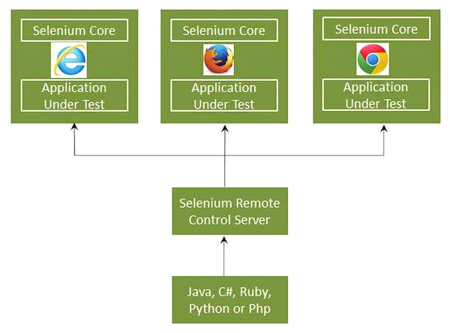
Hình 2.1. Các trình duyệt thực thi Selenium Command sử dụng trình thông dịch Javascript của nó.

Selenium RC đi kèm theo hai phần:
- Selenium Server khởi động và tắt các trình duyệt. Thêm vào đó, nó diễn dịch và thực thi các lệnh Selenium. Nó cũng hoạt động như một HTTP proxy bằng cách chặn và xác minh các tin nhắn HTTP được thông qua, giữa trình duyệt và ứng dụng kiểm thử.
- Client libraries: cung cấp một giao diện giữa mỗi một ngôn ngữ lập trình (Java, C#, Perl, Python, PHP) với Selenium-RC Server. Ví dụ: Eclipse, IntelliJ IDEA, PhpStorm,..
Cấu hình Selenium RC:
Bước 1: Truy cập trang để tải về Selenium Server bằng cách bấm vào phiên bản hiện tại như hình dưới đây.
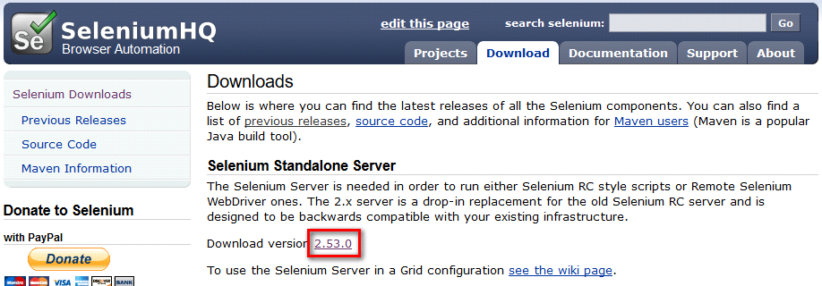
Hình 2.2. Hướng dẫn download Selenium

Bước 2: Sauk hi tải chúng về ta cần khởi động Selenium Server bằng cách mở Command Pormpt hoặc Git Bash và điều hướng tới thư mục chứa file JAR đã tải về.
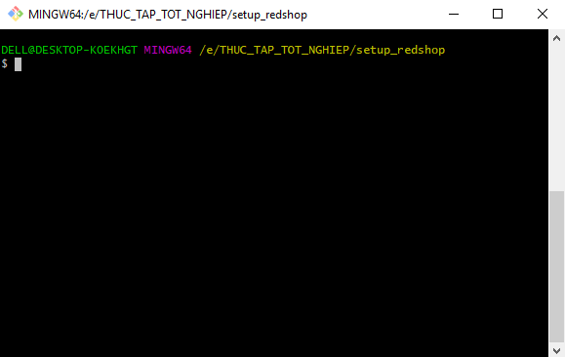
Hình 2.3. Màn hình gitBash để chạy selenium

Bước 3: Để khởi động server, sử dụng câu lệnh “java -Xmx256m -jar selenium-server-standalone-2.53.1.jar”. Nếu JDK đã được cài đặt thành công, bạn sẽ nhận được như hình bên dưới:
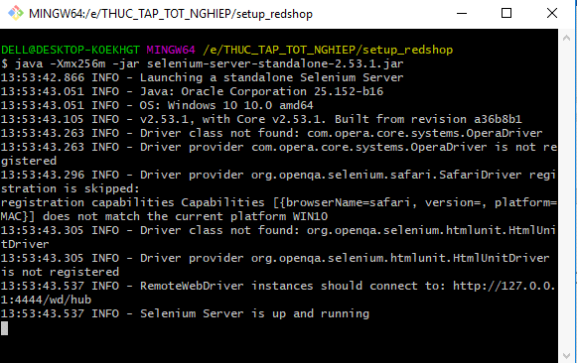
Hình 2.4. Server được khởi động sau khi chạy Selenium

Sau khi khởi động Server chúng ta có thể bắt đầu viết các script Selenium RC.

2. JetBrains PhpStorm
JetBrains PhpStorm là một môi trường phát triển tích hợp (IDE) đặc biệt dành cho các nhà phát triển web, những người cần những công cụ thích hợp để chỉnh sửa PHP, HTML, CSS, JavaScript và các tập tin XML.
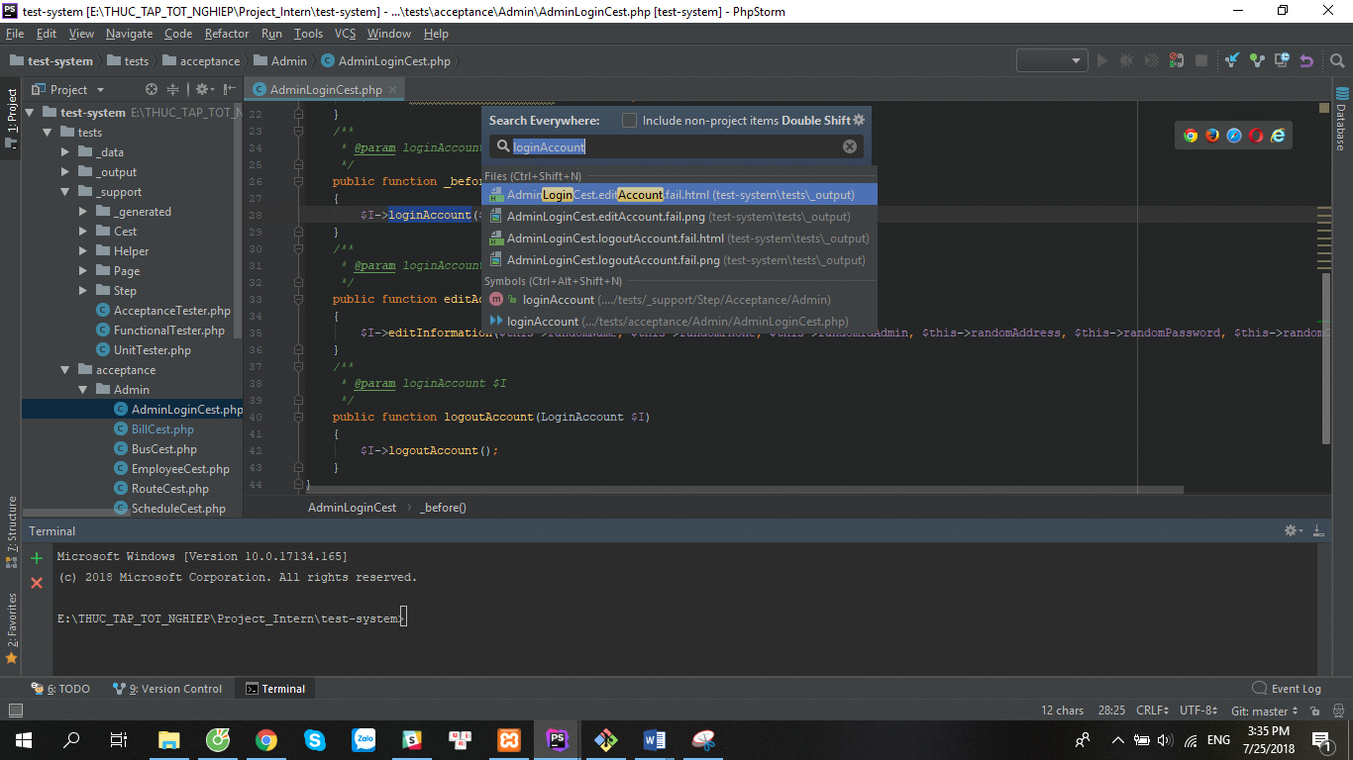
Hình 2.5. Giao diện phpStorm

PhpStorm giúp người dùng tạo và chỉnh sửa mã nguồn bất kể ngôn ngữ lập trình mà họ đang sử dụng. Như bất kỳ trình soạn thảo IDE khác, nó đi kèm với các tính năng cơ bản như đánh dấu trang, hoàn thành mã, phóng to thu nhỏ, các điểm ngắt…Tuy nhiên, nó chứa các tính năng khác nhau như phân tích mã, nhanh chóng chuyển hướng để làm cho công việc của bạn dễ dàng hơn.

3. Codeception
3.1. Codeception là gì?
Codeception là 1 test tool được bắt đầu phát triển từ tháng 11 năm 2011, nên có thể nói nó còn khá mới đối với nhiều tester.
Codeception là một testing framework được xây dựng trên nền tảng PHPUnit với thiết kế tập trung sự đơn giản và hiệu quả trong quá trình test ứng dụng. Codeception được bắt đầu phát triển dưới một plugin của Symfony1 để đơn giản hóa việc test các function (hay còn gọi là functional test) trong framework này. Tuy nhiên sau đó đi cùng với sự phát triển mạnh mẽ cuả Synfony thì Codeception đã được phát triển thành một dự án độc lập để có thể chạy với tất cả các PHP framework cũng như các PHP engine khác nhau.
Codeception dùng để viết test code, có thể xử lý được các công đoạn của test từ unit test, functions test, acception test, API test, mock test. Trong lõi nó được tích hợp PHPUnit, Selenium, nên những gì sử dụng được trong PHPUnit, Selenium thì đều có thể sử dụng được trong codeception.

3.2. Các tính năng của Codeception
- Selenium WebDriver integration
- Elements matched by name, CSS, XPath
- Symfony2, Laravel4, Yii, Phalcon, Zend Framework integration
- PageObjects and StepObjects included
- BDD-style readable tests
- Powered by PHPUnit
- API testing: REST,SOAP,XML-RPC
- Facebook API testing
- Data Cleanup
- HTML, XML, TAP, JSON reports
- CodeCoverage and Remote CodeCoverage
- Parallel Execution

3.3. Ưu điểm của codeception
- Dễ viết: viết test code giống như việc viết test case cho dự án.
- Dễ đọc: Chỉ cần đọc chính đoạn test code đó có thể hiểu là muốn test cái gì. Cho nên khi thay đổi spec của dự án thì có thể thay đổi được đoạn test code này một cách đơn giản.
- Dễ sử dụng: Đóng gói thành package, chỉ cần 1 câu lệnh có thể install được. Các gói library khác tự động được install nên không cần phải xử lý gì thêm nữa cả.
- Đơn giản: Functional Test thì nhúng vào từng framework không cần phải thiết lập web site để test.
- Dễ debug: khi test failed còn chụp cả screen shot.
3.4. Ví dụ đơn giản
Để thấy được ưu điểm của codeception chúng ta hãy xem một ví dụ đơn giản về chức năng Login với yêu cầu như sau:
- Nhập đúng username & password, sau đó click vào Login thì sẽ login được vào website hay tài khoản.
- Nhập đúng username & sai password, sau đó click Login thì sẽ không login được, và sẽ nhìn thấy message lỗi: "Incorrect password. Please input again." Chúng ta sẽ test yêu cầu trên với Chrome.
Bước 1: Thiết lập Codeception để có thể sử dụng Chrome
class_name: AcceptanceTester
modules:
enabled:
- JoomlaBrowser
- AcceptanceHelper
- Asserts
config:
JoomlaBrowser:
url: 'http://localhost:10080/joomla' # the url that points to the joomla installation at /tests/system/joomla-cms
browser: 'chrome'
Bước 2: Dùng câu lệnh để tạo ra file test
vendor\bin\codecept generate:cept functional Login
vendor\bin\codecept generate:cept functional LoginFail
Bước 3: Tạo test code
Login:tests\acceptance\LoginCept.php
$I = new AcceptanceTester($scenario);
$I->wantTo('Login with correct data input');
$I->amOnPage('/login');
$I->see('Login');
$I->fillField('LoginForm[username]', 'admin');
$I->fillField('LoginForm[password]', 'admin');
$I->click('Login');
$I->wait(3);
$I->see('Logout(admin)');
$I->seeInCurrentUrl('management');
Login:tests\acceptance\LoginFailCept.php
$I = new AcceptanceTester($scenario);
$I->wantTo('Login with incorrect data input');
$I->amOnPage('/login');
$I->see('Login');
$I->fillField('LoginForm[username]', 'admin');
$I->fillField('LoginForm[password]', 'admin1');
$I->click('Login');
$I->wait(3);
$I->see('Incorrect password.Please input again');
$I->seeInCurrentUrl('login');
Bước 4: chạy test code
Vendor\bin\codecept run acceptance --debug
Codeception PHP Testing Framework v2.0.4
Powered by PHPUnit 4.2.0 by Sebastian Bergmann.

Acceptance Tests (2) ------------------------
Modules: WebDriver, AcceptanceHelper
Trying to Correct Login (LoginCept)
Scenario:
* I am on page "/login"
* I see "Login"
* I fill field "LoginForm[username]","admin"
* I fill field "LoginForm[password]","admin"
* I click "Login"
* I wait 3
* I see "Logout(admin)"
* I see in current url "management"
PASSED
Trying to Fail Login (LoginFailCept)
Scenario:
* I am on page "/login"
* I see "Login"
* I fill field "LoginForm[username]","admin"
* I fill field "LoginForm[password]","admin1"
* I click "Login"
* I wait 3
* I see "Incorrect username or password."
* I see in current url "login"
PASSED

------------------------------------------------------------------------------
Time: 10.85 seconds, Memory: 10.00Mb
OK (2 tests, 6 assertions)
3.5. Kết luận
Bên trên chỉ là 1 ví dụ đơn giản để có thể thấy rằng việc viết test code trong codeception rất dễ dàng giống như viết test case vậy. Thay vì thời gian dùng để test đi test lại nhiều lần thì các bạn dành thời gian viết test code sau đó mỗi lần cần test lại chỉ việc run test code là xong, tiết kiệm rất nhiều thời gian, công sức và tiền bạc.

4. Quy trình kiểm thử tự động.

Bảng sau mô tả rõ hơn các bước thực hiện kiểm thử tự động:

SST | Bước thực hiện | Mô tả
1 | Tạo kịch bản kiểm thử | Giai đoạn này dùng công cụ kiểm thử để ghi lại các thao tác lên phần mềm cần kiểm tra và tự động sinh ra kịch bản kiểm thử.
2 | Chỉnh sửa kịch bản kiểm thử | Chỉnh sửa để kịch bản kiểm thử thực hiện kiểm tra theo đúng yêu cầu đặt ra. Cụ thể, làm theo trường hợp kiểm thử cần thực hiện.
3 | Chạy kịch bản kiểm thử | Chạy kịch bản kiểm thử để kiểm tra phần mềm có đưa ra đúng như kết quả mong muốn không
4 | Đánh giá kết quả | Đánh giá kết quả sau khi chạy kịch bản kiểm thử. Kiểm tra và theo dõi lỗi trong đặc tả của kiểm thử tự động.
Bảng 1.1 – Quy trình kiểm thử tự động

5. Quy trình kiểm thử tự động của website
Các ứng dụng web càng ngày càng trở nên phổ biến và phát triển mạnh mẽ, nhằm đáp ứng tối đa những đòi hỏi của người dùng khi họ bật trình duyệt web của mình lên. Gần như những gì phần mềm truyền thống làm được thì ứng dụng web cũng có thể làm được. Và cho đến nay, các ứng dụng web đóng vai trò quyết định trong thương mại điện tử và trao đổi thông tin.
Muốn tạo ra được ứng dụng web có hiệu năng cao, đáng tin cậy như vậy thì sau khâu tạo dựng, cần phải kiểm thử ứng dụng đó một cách tỉ mỉ, cẩn thận và chặt chẽ. Về mặt bản chất, các ứng dụng web cũng là phần mềm, nên các loại kiểm thử áp dụng cho phần mềm cũng được áp dụng khi kiểm thử ứng dụng web. Tuy nhiên, người kiểm thử cũng không thể áp dụng một cách cứng nhắc các phương pháp đó, mà cần phải linh hoạt, biến nó trở nên phù hợp, thích ứng với kiểm thử ứng dụng web.
Một ứng dụng web thường có rất nhiều nhóm người sử dụng với nhiều nền tảng khác nhau (hệ điều hành, trình duyệt…), người ta cũng rất khó có thể đoán được số lượng người sử dụng một ứng dụng web là bao nhiêu, rồi thời gian hồi đáp yêu cầu của người sử dụng đối với ứng dụng là một trong những yếu tố mang tính quyết định thành bại của ứng dụng…dẫn đến việc kiểm thử ứng dụng web sẽ có những khác biệt nhất định so với kiểm thử phần mềm truyền thống. Trong đó, kiểm thử giao diện người dùng, kiểm thử hiệu năng và kiểm thử bảo mật là những loại kiểm thử mà ứng dụng web cần chú trọng. Dưới đây em xin giới thiệu các bước kiểm thử ứng dụng web:
5.1. Kiểm thử chức năng
Việc kiểm thử chức năng yêu cầu tester thực hiện test tất cả các link trong trang web, định dạng được sử dụng trong các trang web để gửi và nhận các thông tin cần thiết từ người dùng. Ngoài ra còn có kết nối cơ sở dữ liệu, kiểm tra cookies và xác minh HTML/CSS.
- Kiểm tra các liên kết (links) bao gồm kiểm tra liên kết ngoài trang web, liên kết nội bộ, liên kết tới các vị trí trong cùng trang, liên kết sử dụng để gửi email tới admin hoặc người dùng khác trong trang…
- Kiểm tra form của các trang: form là phần cơ bản của các trang web, nên cần được kiểm tra một cách kỹ càng, bao gồm các yêu cầu sau:
- Không nhập vào các trường bắt buộc thì sao?
- Giá trị mặc định của các trường là gì?
- Nhập đầu vào không đúng validate của các trường thì sao?
- Thao tác trên các trường: xem, nhập, lưu, sửa, xóa…
- Kết nối cơ sở dữ liệu: yêu cầu kiểm tra tính toàn vẹn của dữ liệu khi tạo, sửa, xóa form…hoặc bất cứ chức năng nào có liên quan tới cơ sở dữ liệu. Khi truy vấn cơ sở dữ liệu thì kết quả trả về có tương ứng với kết quả nhìn thấy được trên giao diện không, dữ liệu có được lấy và cập nhật chính xác không?...
- Kiểm thử cookies: cookies là các tệp được tạo bởi trang web đã truy cập để lưu trữ thông tin duyệt web, như các tùy chọn trang web hoặc thông tin đăng nhập của người dùng. Người dùng có thể tùy chỉnh trên trình duyệt nhằm quản lý cookies, thực hiện các thao tác cho phép lưu, hoặc xóa, hoặc chặn…để kiểm tra các tính năng lưu hoặc không lưu trạng thái đăng nhập, tính năng bảo mật của ứng dụng web.
- Xác minh HTML/CSS: việc xác minh này đặc biệt quan trọng khi developer thực hiện tối ưu hóa trang web cho các công cụ tìm kiếm, chủ yếu liên quan tới lỗi cú pháp HTML. Tester sẽ kiểm tra xem trang web có được nhận diện bởi các công cụ tìm kiếm khác nhau hay không (ví dụ: Google, Yahoo, Bing…)
5.2. Kiểm thử tính khả dụng
Tính khả dụng của trang web được định nghĩa là trang web dễ sử dụng, có hướng dẫn sử dụng rõ ràng, rành mạch, mỗi trang đều có menu chính và menu này phải nhất quán. Tester cần lưu ý những điều này.
Ngoài ra, khi kiểm thử tính khả dụng, tester còn cần thực hiện kiểm thử các điều khiển chuyển hướng (như button, text box, text link, bread crum…), nội dung của trang web phải dễ hiểu và thân thiện với người sử dụng. Không có lỗi chính tả, không khó để đọc chữ, hình ảnh được sắp xếp gọn gàng, hợp lý.
5.3. Kiểm thử giao diện
Các giao diện chính bao gồm:
- Giao diện web server và server ứng dụng
- Giao diện server ứng dụng và giao diện server dữ liệu
Kiểm tra tất cả các tương tác giữa các server. Nếu server dữ liệu hoặc web server trả lại bất kỳ báo lỗi nào cho bất kỳ truy vấn nào từ server ứng dụng thì ngay lập tức server ứng dụng phải nhận được và cho hiển thị cảnh báo tới người dùng. Kiểm tra các trường hợp giao dịch bị ngắt đột ngột do người dùng, hoặc kết nối tới server bị gián đoạn, bị khởi động lại…
5.4. Kiểm thử khả năng tương thích
Yêu cầu thực hiện các kiểm tra như sau:
- Tương thích với trình duyệt (trên máy tính và điện thoại di động): Người dùng khác nhau có thể sử dụng trình duyệt khác nhau tùy theo nhu cầu, thói quen…của họ. Cần phải kiểm tra ứng dụng web trên càng nhiều trình duyệt càng tốt (IE, Firefox, Chrome, Safari, Opera…) để kiểm tra sự tương thích. Kiểm tra trên cả các phiên bản khác nhau của trình duyệt. Kiểm tra trên cả trình duyệt của thiết bị điện thoại thông minh. Nếu ứng dụng chạy tốt hơn, hoặc có ưu tiên tương thích hơn với trình duyệt nào đó thì cần có thông báo tới người dùng.
- Tương thích với hệ điều hành: một số chức năng của ứng dụng có thể không tương thích với một số hệ điều hành, hoặc có những lưu ý khác khi sử dụng, điều này cần phải được kiểm tra kỹ và thông báo cho người dùng được biết.
- Tương thích với các thiết bị ngoại vi (máy in…): khi người dùng có lệnh in trang thì phải đảm bảo tính chính xác của fonts, cỡ chữ, cỡ giấy…mà người dùng đã chọn.
5.5. Kiểm thử hiệu năng
Bao gồm các yêu cầu:
- Kiểm thử tải: kiểm thử hiệu năng của ứng dụng với các tốc độ kết nối mạng khác nhau. Kiểm thử khi có nhiều người dùng cùng truy cập hoặc cùng yêu cầu một trang xem hệ thống có thể duy trì hoạt động được không? Hoặc kiểm thử khi người dùng tải lên hoặc tải xuống một số lượng dữ liệu đặc biệt lớn…
- Kiểm thử áp lực: tức là việc đẩy hệ thống ra ngoài giới hạn của nó, thử làm gián đoạn trang web bằng cách tăng lượng tải cao hơn và kiểm tra xem hệ thống phản ứng như thế nào và phục hồi như thế nào.
5.6. Kiểm thử bảo mật
Một số case cho kiểm thử bảo mật web như sau:
- Gõ trực tiếp url vào thanh địa chỉ của trình duyệt mà không qua đăng nhập. Các trang nội bộ phải không được mở.
- Sau khi đăng nhập và mở các trang nội bộ, thay đổi url trực tiếp bằng cách đổi tham số ID của trang tới trang thuộc quyền người dùng đã đăng nhập khác. Truy cập phải bị từ chối bởi người dùng này không thể xem trang thống kê của người dùng khác.
- Thử các giá trị đầu vào không hợp lệ trong các trường username, password. Hệ thống phải báo lỗi.
- Các thư mục web, các tệp tin không được truy nhập trực tiếp mà không có tùy chọn “Download”.
- Kiểm tra CAPTCHA cho các đăng nhập tự động
- Tất cả các phiên giao dịch, các thông báo lỗi, các hành vi cố gắng xâm phạm an ninh phải ghi trong log và lưu tại web server.

6. Test Case trong kiểm thử tự động
- Test Case là tài liệu để kiểm thử phần mềm.
- Test Case cho phần mềm giúp hướng dẫn người kiểm tra thông qua một chuỗi các bước để xác nhận xem một ứng dụng phần mềm có lỗi và hoạt động theo yêu cầu của người dùng cuối hay không.
- Khi viết các trường hợp kiểm tra, điều quan trọng là đặt mình vào vị trí của người dùng và bao gồm tất cả các chi tiết cần thiết.
- Test Case dùng để test tự động có thể được lựa chọn bằng cách sử dụng các tiêu chí sau đây:
- Rủi ro cao (high risk) – Business Critical test case.
- Những Test Case mà có thể được thực hiện lặp lại.
- Những Test Case rất tẻ nhạt hoặc khó thực hiện bằng tay.
- Test Case tốn thời gian
- Các loại không phù hợp để tự động hóa:
- Test Case được thiết kế mới và chưa được thực hiện bằng tay ít nhất một lần.
- Test Case mà yêu cầu được thay đổi thường xuyên.

6.1. Phương pháp xây dựng test case từ use case
6.1.1 Mô tả yêu cầu bằng use case
Khái niệm về use case:
- Use case là một tài liệu mô tả từ đầu đến cuối hành vi của hệ thống từ góc nhìn của người sử dụng.
- Use case mô tả sự tương tác đặc trưng giữa người dùng bên ngoài (Actor) và hệ thống.
- Mỗi Use case sẽ mô tả cách thức người dùng tương tác với hệ thống để đạt được mục tiêu nào đó.
Use case cũng xác định trình tự các bước mô tả mọi tương tác giữa người dùng và hệ thống.

Sự cần thiết phải có use case:
- Use Case là một công cụ xuất sắc để khuyến khích những người dùng tiềm năng nói về hệ thống từ hướng nhìn của họ.
- Use case tạo nên một lời mô tả rõ ràng và nhất quán về việc hệ thống cần phải làm gì.
- Có thể đơn giản hóa việc thay đổi và mở rộng hệ thống qua việc thay đổi và mở rộng mô hình Use Case, sau đó chỉ theo dõi riêng những Use Case đã bị thay đổi cùng những hiệu ứng của chúng trong thiết kế hệ thống và xây dựng hệ thống

Thành phần của Use Case:
- Brief description: Mô tả ngắn gọn giải thích các trường hợp
- Actor: Người dùng hệ thống
- Precondition: Là các điều kiện được thỏa mãn trước khi bắt đầu thực hiện
- Basic flow: hay "Main Scenario" là những luồng cơ bản trong hệ thống. Đó là luồng giao dịch được thực hiện bởi người dùng để hoàn thành mục đích của họ. Khi người dùng tương tác với hệ thống, vì đó là workflow bình thường nên sẽ không có bất kì lỗi nào xảy ra và người dùng sẽ nhận được đầu ra như mong đợi.
- Alternate flow: Ngoài workflow thông thường, hệ thống cũng có thể có workflow thay thế. Đây là tương tác ít phổ biến hơn được thực hiện bởi người dùng với hệ thống
- Exception flow: Là các luồng ngăn cản người dùng đạt được mục đích của họ
- Post conditions: Các điều kiện cần được kiểm tra sau khi hoàn thành.

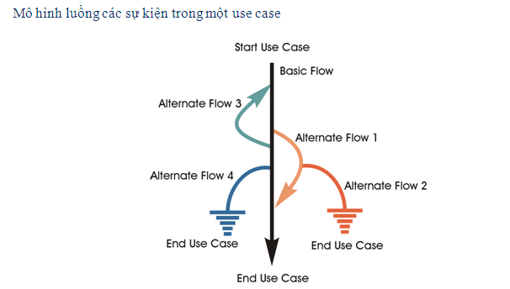

Hình 2.6. Mô hình luồng các sự kiện trong một use case

6.1.2. Lập testcase từ usecase theo các bước:
- Tìm ra các “path” của các luồng sự kiện trong use case. Mỗi “path” này được gọi là một scenario.
- Chỉ ra điều kiện xảy ra mỗi scenario.
- Mô tả điều kiện, trình tự diễn ra trong mỗi scenario và kết quả mong đợi.

6.2. Theo dõi và quản lý các testcase
- Phân tích yêu cầu.
- Lập các kế hoạch test.
- Lập testing checklist.
- Mô tả các testcase phức tạp.
- Theo dõi các thay đổi theo design hoặc theo version

7. Ưu điểm và nhược điểm của kiểm thử tự động
7.1. Ưu điểm của kiểm thử tự động
- Độ tin cậy cao (Reliability)
- Khả năng lặp (Repeatability): nếu bạn thực thi bằng kiểm thử tự động, chỉ cần nhập dữ liệu cho script chạy và đợi cho đến khi nhận được báo cáo. Với độ ổn định cao, bạn hoàn toàn có thể tin tưởng vào kết quả thực thi của công cụ kiểm thử tự động.
- Khả năng tái sử dụng (Reusability): với một bộ kiểm thử tự động, chúng ta có thể sử dụng cho nhiều phiên bản ứng dụng khác nhau.
- Nhanh (Fast): nếu cần 5 phút để thực thi một test case cách thủ công, có thể bạn cần chưa đầy 30s để thực thi cách tự động.
- Chi phí thấp (Cost Reduction): Nếu áp dụng kiểm thử tự động đúng cách, chúng ta có thể tiết kiệm được rất nhiều chi phí, thời gian và nhân lực.
- Cải thiện hiệu quả: Đầu tiên, lợi ích cụ thể được nói đến là “ Nâng cao hiệu quả”. Khi cần kiểm tra hồi quy hay phải hao phí về mặt thời gian thì kiểm thử tự động mang lại hiệu quả rõ rệt (có thể thực hiện kiểm thử ngay cả khi không có người bất kể ngày hay đêm).
- Cải thiện độ chính xác: Khi dùng kiểm thử tự động, dù có lặp đi lặp lại bao nhiêu lần thì cũng cho ra các thao tác và kết quả giống nhau. Do đó tránh được những rủi ro không cần thiết.Ngoài ra, nếu một lỗi được tìm thấy, nó có thể được tái tạo bằng cách đơn giản là thực hiện cùng một kịch bản tự động, dẫn đến cải thiện khả năng tái lỗi. Kiểm thử tự động còn có tính năng các thao tác test được lưu lại tự động, dễ dàng kiểm tra và cưỡng chế lỗi trong thời gian kiểm thử.

7.2. Nhược điểm của kiểm thử tự động.
- Các công cụ kiểm thử tự động mặc dù rất thuận tiện về nhiều phương diện nhưng thực tế dù như thế nào đi chăng nữa thì nó cũng không phải là một công cụ có thể thay thế hoàn toàn quá trình kiểm thử. Để thực hiện các thiếp lập tự động thì vẫn cần có con người, phải bỏ công sức, tiền bạc và thời gian.
- Khó mở rộng, khó bảo trì (Poor scalability and maintainability): Trong cùng một dự án, để mở rộng phạm vi cho kiểm thử tự động là khó hơn nhiều so với kiểm thử cách thủ công. Kiểm thử tự động lại không đơn giản như vậy, cập nhật hay chỉnh sửa yêu cầu rất nhiều công việc như debug, thay đổi dữ liệu đầu vào, và cập nhật code mới.
- Vấn đề công cụ và nhân lực (Technology vs. people issues): Cho đến nay công cụ hỗ trợ kiểm thử tự động đã có những bước phát triển mạnh mẽ, chúng ta có các công cụ rất tốt như QTP, Selenium, Test Complete, LoadTest, Jmeter, Visual Studio,v.v.v. Nhưng nhìn chung vẫn còn rất nhiều mặt hạn chế. Ngoài ra nguồn nhân lực đạt yêu cầu cũng không nhiều.

CHƯƠNG 3: THIẾT KẾ HỆ THỐNG

1. Thiết kế website “bán vé xe online”
Các chức năng cơ bản của website:
- Admin: thêm, xóa, sửa Tuyến đường, Lộ trình, Xe khách, Nhân viên và duyệt Hóa đơn của khách hàng.
- User: đăng ký, đăng nhập tài khoản, tìm kiếm lộ trình, đặt vé online, cập nhật thông tin cá nhân, kiểm tra giỏ hàng…
1.1. Giao diện trang Admin của website
Dưới đây là một số trang cơ bản trang Admin trong website “bán vé online”:
- Trang login của Admin:
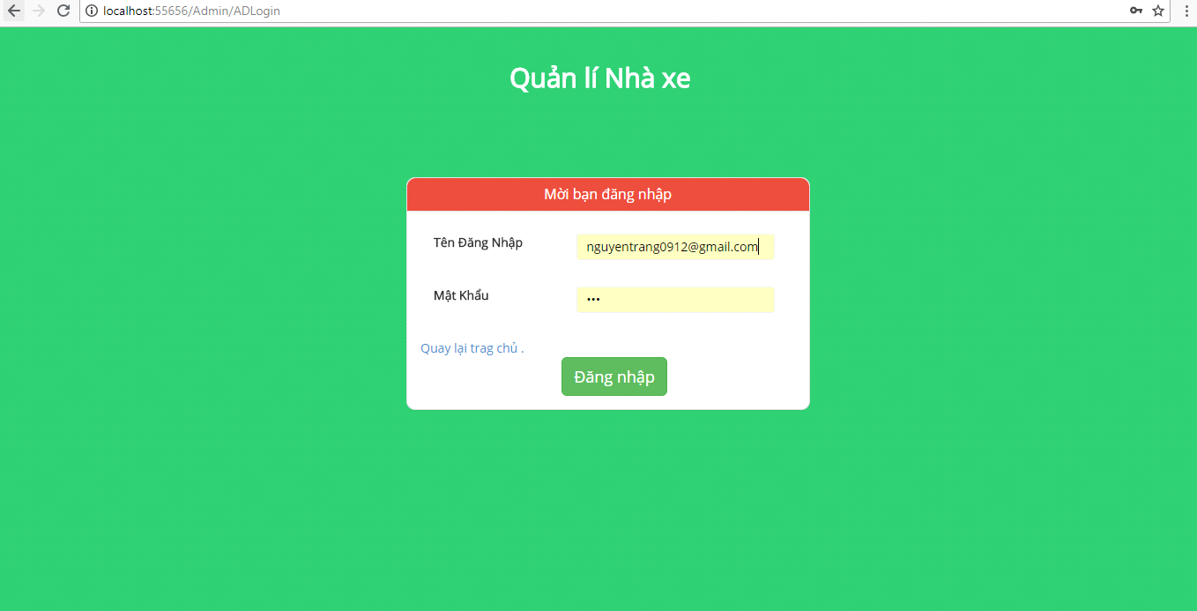
Hình 3.17. Trang đăng nhập của trang Admin
- Trang Tuyến Đường: Đây là giao diện trang quản lý tuyến đường của Admin. Admin có quyền tìm kiếm, thêm, xóa hoặc sửa tuyến đường.

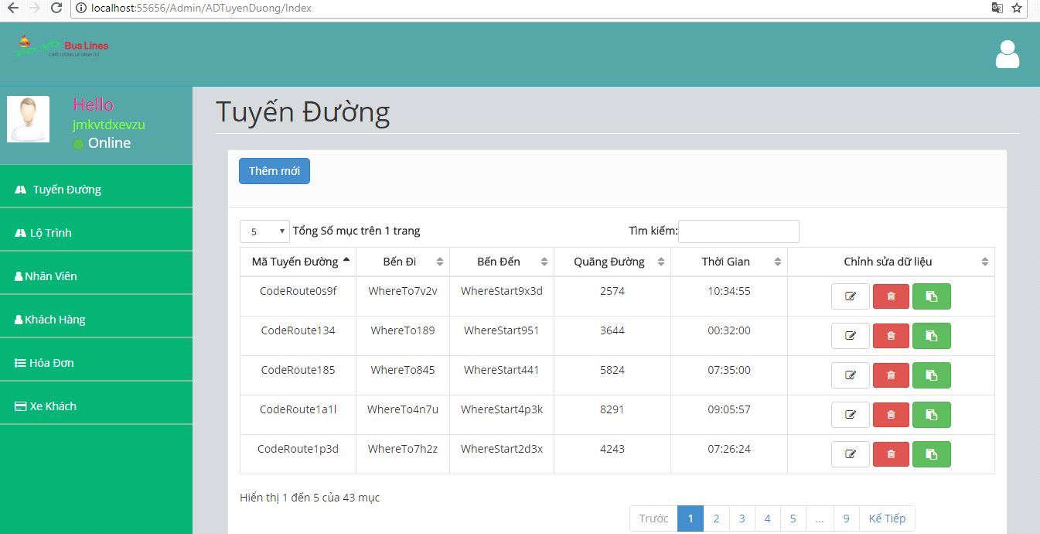
Hình 3.18. Trang tuyến đường của trang Admin
- Trang Lộ Trình: Đây là giao diện trang quản lý lộ trình của Admin. Admin có quyền tìm kiếm, thêm, xóa hoặc sửa lộ trình.
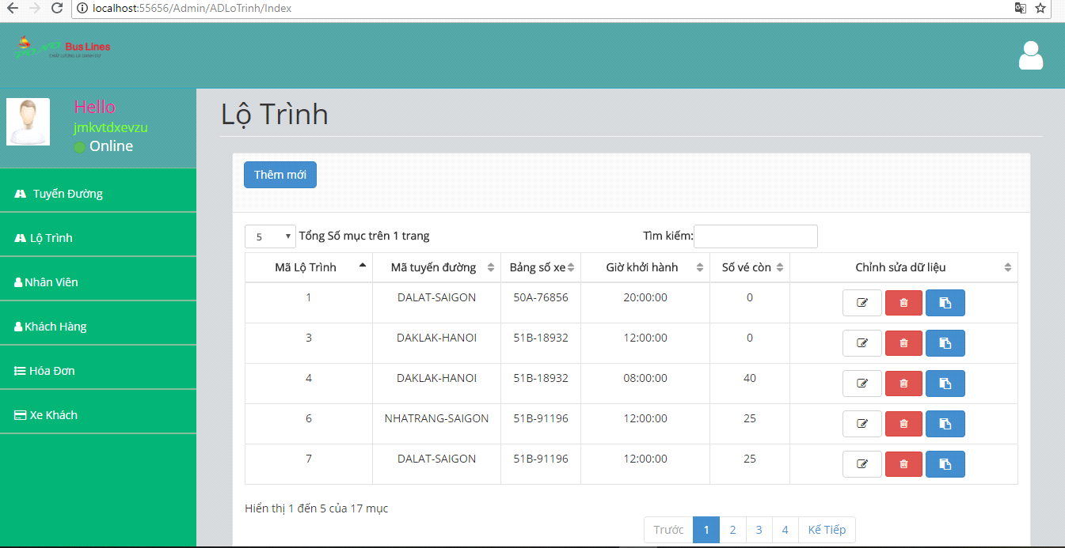
Hình 3.19. Trang lộ trình của trang Admin
- Trang Hóa Đơn: Đây là giao diện trang quản lý hóa đơn đặt vé online của Admin. Admin có thể tìm kiếm đơn hàng và check đơn hàng. Có 3 trạng thái của đơn hàng là: Đang chờ duyệt, Chưa thanh toán và Đã thanh toán.
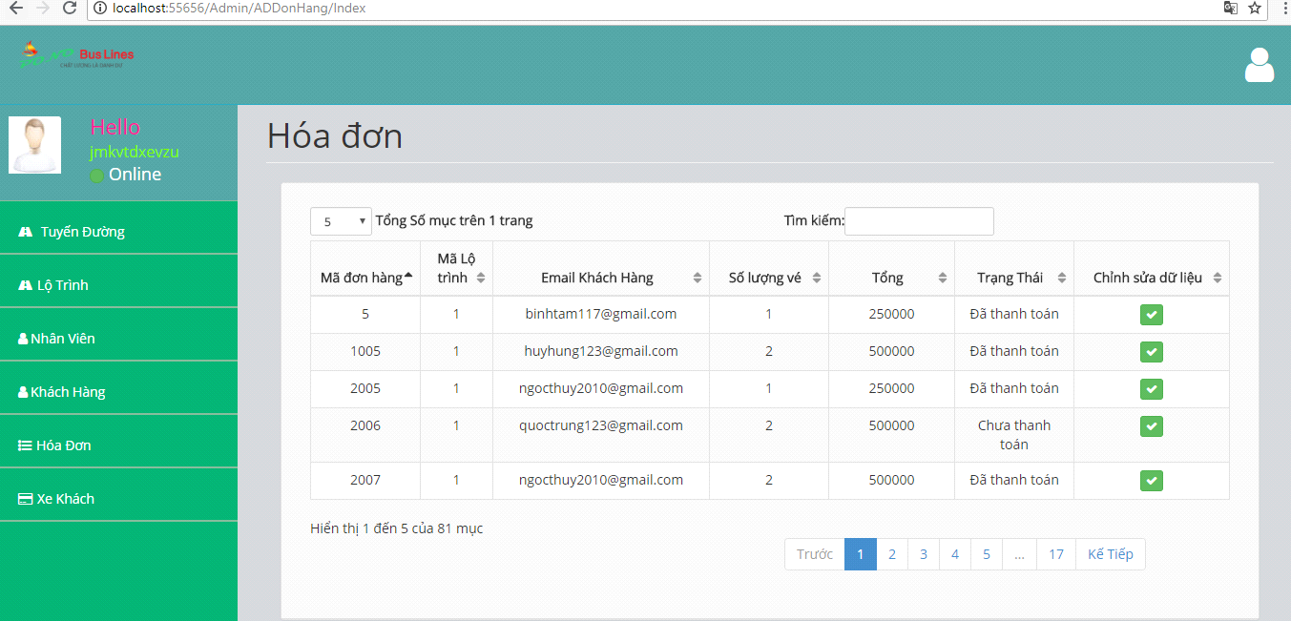
Hình 3.23. Trang hóa đơn trong Admin

1.2. Trang User:
Dưới đây là một số trang cơ bản trang User trong website “bán vé online”:
- Trang chủ của website: Hình ảnh giới thiệu về website. Tại trang chủ sẽ có các thông tin về website, các button chức năng cơ bản của website như: button đăng ký, đăng nhập, lịch trình,…
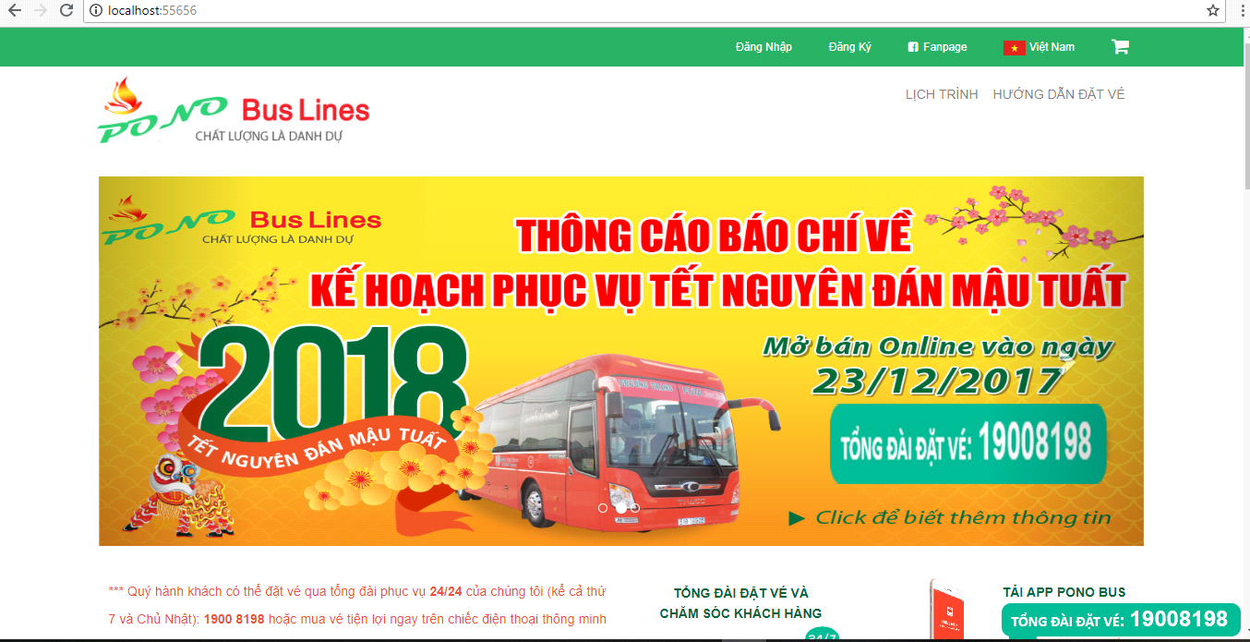
Hình 3.9. Trang chủ của website

- Trang đăng ký tài khoản của user: Nếu người dùng muốn thực hiện các chức năng riêng biệt của website (ví dụ như đặt vé online) mà chưa có tài khoản thì bắt buộc phải đăng ký thành viên. Sau khi đăng ký tài khoản thành công, dữ liệu của khách hàng sẽ được lưu trong bảng KhachHang trong database.
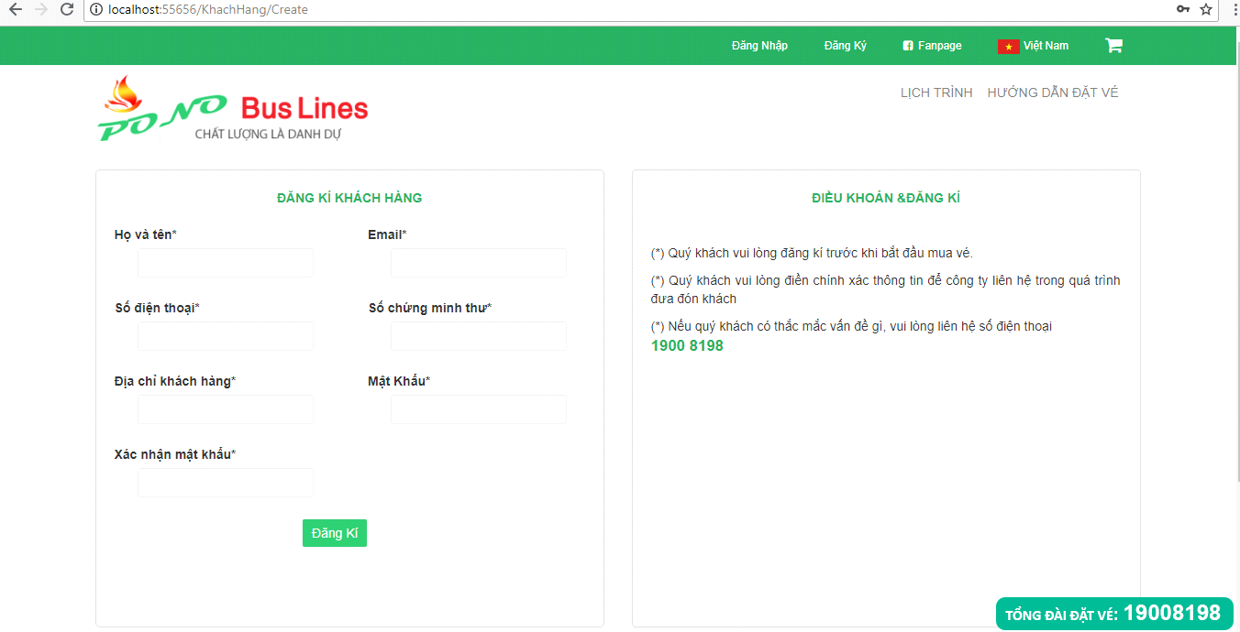
Hình 3.10. Trang đăng ký tài khoản của User

- Trang lịch trình của website: Đây là trang chứa danh sách các lộ trình của các chuyến đi, bao gồm mã tuyến đường, bến đến, bến đi, thời gian, giá vé… Dữ liệu được lấy trực tiếp từ bảng TuyenDuong trong database.
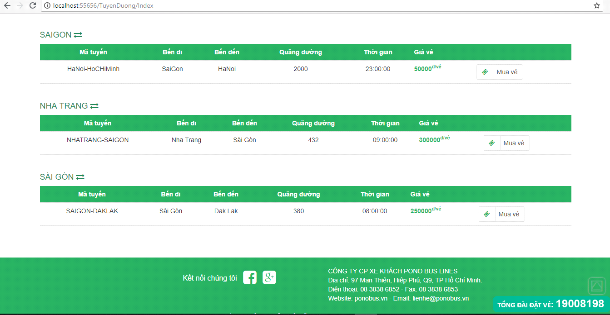
Hình 3.12. Trang lịch trình tuyến đường của website
- Trang đặt vé online: Sau khi khách hàng đã chọn được lộ trình phù hợp với yêu cầu thì có thể tiến hành đặt vé. Bắt buộc phải nhập số lượng giá vé để tiếp tục đặt vé online.
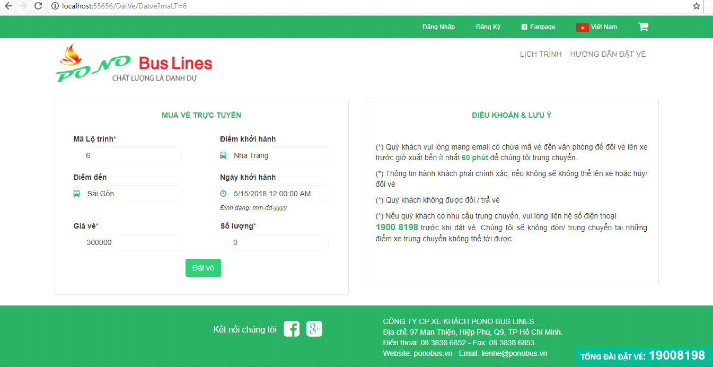
Hình 3.14. Trang đặt vé online của website

- Trang chỉnh sửa thông tin cá nhân khách hàng: user có thể chỉnh sửa thông tin của mình tại trang Sửa thông tin cá nhân. User được phép sửa tất cả thông tin, ngoại trừ email là không được phép thay đổi.
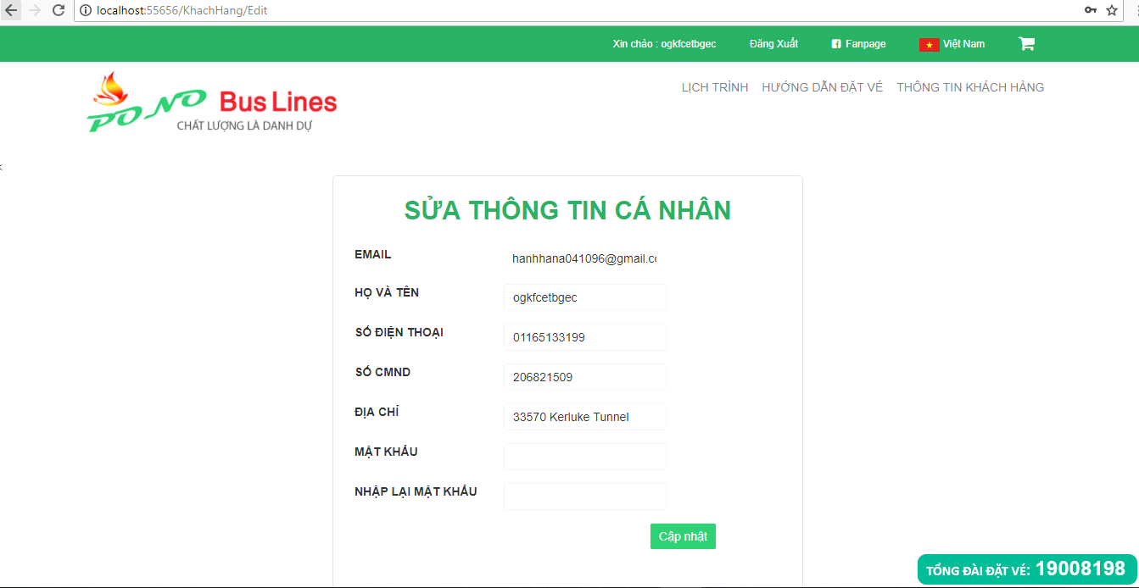
Hình 3.16. Trang sửa thông tin cá nhân

2. Bài toán kiểm thử website – Kịch bản test
Vấn đề được đặt ra là kiểm thử một số chức năng cơ bản của một website đặt vé online.
2.1. Đối với Admin
2.1.1. Chức năng đăng nhập: Trước khi đăng nhập vào trang của Admin, người quản lý cần phải đăng nhập vào hệ thống của Admin. Các yếu tố cần kiểm tra:
- Nếu đăng nhập đúng username và password:
- Sau khi nhập đúng username và password và click button “Login” thì tải đến trang chủ của Admin.
- Sau khi nhập đúng username và password và click button “Quay lại trang chủ” thì quay lại trang chủ User của website.
- Nếu đăng nhập sai username hoặc password hoặc cả hai thì hiện ra thông báo có nội dung là tên đăng nhập hoặc mật khẩu không đúng. Ví dụ các trường hợp có thể kiểm tra:
- Nhập username/password không tồn tại.
- Nhập username/password là dữ liệu rác. (vd: 124tegjkasg@54646..)
- Nếu nhập thiếu username thì hiện ra thông báo có nội dung là tên đăng nhập không được để trống.
- Bỏ trống username, nhập password đúng => thông báo tên đăng nhập không được để trống.
- Bỏ trống username, nhập password sai => thông báo tên đăng nhập không được để trống.
- Bỏ trống username, bỏ trống password => thông báo không được để trống dữ liệu.
- Nếu nhập thiếu password thì hiện ra thông báo có nội dung là mật khẩu không được để trống.
- Bỏ trống password, nhập username đúng => thông báo tên đăng nhập không được để trống.
- Bỏ trống password, nhập username sai => thông báo tên đăng nhập không được để trống.
- Bỏ trống password, bỏ trống username => thông báo không được để trống dữ liệu.
- Chức năng thêm, xóa, sửa Tuyến Đường/ Lộ Trình/ Nhân Viên/ Xe Khách. Các yếu tố cần kiểm tra:
- Chức năng thêm: kiểm tra các thông tin thêm đã điền đầy đủ hay chưa hoặc các yếu tố như email, mã tuyến đường, mã xe khách có bị trùng hay không, nếu có phải hiển thị thông báo mã tuyến xe đã bị trùng, yêu cầu nhập lại.
- Chức năng xóa: kiểm tra chấp nhận trước khi xóa, cho phép họ đồng ý hoặc hủy bỏ quyết định xóa. Nếu xóa thành công hay thất bại phải hiển thị thông báo.
- Chức năng sửa:
- Chức năng duyệt Hóa Đơn của khách hàng. Các yếu tố kiểm tra:
- Kiểm tra đơn hàng đã thanh được duyệt hay chưa. Có các trạng thái của đơn hàng là: Đang chờ duyệt, Chưa thanh toán và Đã thanh toán.

2.2. Đối với User
- Chức năng đăng ký: Đây là chức năng cơ bản nhất để đăng ký tài khoản trên một số forum, diễn đàn, website nhằm để thực hiện một số chức năng khi là thành viên. Thông thường khi yêu cầu đăng ký một tài khoản trên một số trang web bất kì cần có các thông tin như: tên đầy đủ, email, số điện thoại, số chứng minh nhân dân, địa chỉ, mật khẩu, nhập lại mật khẩu… Các yếu tố cầ kiểm tra:
- Nhập đúng và đầy đủ các thông tin yêu cầu thì có thông báo đã đăng ký tài khoản thành công.
- Nếu nhập email đã đăng ký cho một tài khoản khác thì có thông báo email này đã được dùng.
- Nếu nhập mật khẩu 2 lần không khớp nhau thì có thông báo cần phải nhập đúng mật khẩu.
- Nếu nhập tên thiếu hoặc vượt qua quá số kí tự hoặc không đúng yêu cầu thì có thông báo nhập tên phải có đủ số kí tự yêu cầu.
- Nếu nhập số điện thoại dưới 10 số hoặc trên 11 số thì có thông báo yêu cầu nhập đúng định dạng điện thoại.
- Nếu nhập số chứng minh nhân dân nhỏ hơn hoặc vượt quá 9 số thì có yêu cầu nhập đúng định dạng chứng minh nhân dân.
- Chức năng đặt vé online: Sau khi user đã đăng ký tài khoản và đăng nhập vào hệ thống của website. User có thể tìm kiếm lịch trình cho phù hợp với tuyến đi của mình rồi lựa chọn đặt vé online. Các yếu tố cần kiểm tra:
- Nếu nhập số lượng vé là 0 hoặc là số âm, số thập phân… thì có thông báo yêu cầu nhập số lượng vé chính xác.
- Nếu user click button đặt vé mà chưa đăng nhập thì có thông báo khách hàng phải đăng nhập trước khi đặt vé, nếu chưa có tài khoản thì yêu cầu khách hàng phải đăng ký trước.
- Chức năng kiểm tra giỏ hàng: Sau khi user đã đặt vé online thành công thì tự động trong giỏ hàng sẽ có thông tin chuyến đi bạn vừa đặt. Bao gồm lộ trình, giá tiền của một vé, số lượng vé, tổng số tiền cần thanh toán. Các yếu tố cần kiểm tra:
- Kiểm tra tuyến đường có chính xác hay không.
- Kiểm tra giá vé và số tiền cần thanh toán có chính xác hay không.
- Chức năng chỉnh sửa thông tin khách hàng: Sau khi đã đăng ký và đăng nhập thành công, user có thể tùy ý thay đổi họ tên, số điện thoại, địa chỉ hay mật khẩu của cá nhân… riêng email đã đăng ký thì không được phép thay đổi.

2. Thiết kế test case
Các test case cụ thể cho một số chức năng nêu trên. Các testcase này đều được thực hiện trên trình duyệt Chrome của Google.
- Chức năng đăng nhập và đăng ký, thêm xóa sửa Nhân Viên,…của Admin được thực hiện ở link http://localhost:55656/Admin/ADTuyenDuong/Index. Đây là website đặt vé xe khách online do em demo dưới local.
2.1. Mô tả test case

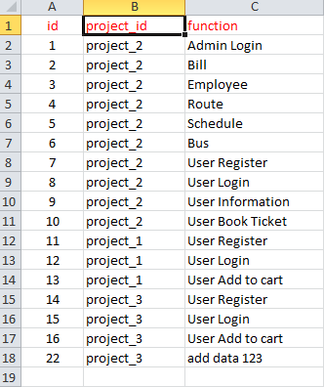

Hình 3.1. Mô tả ý nghĩa của các function

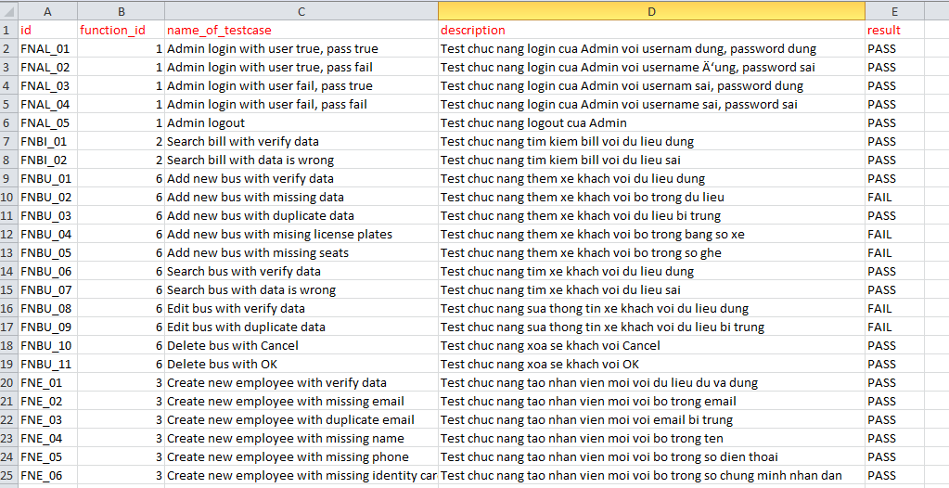
Hình 3.2. Mô tả ý nghĩa của các testcase

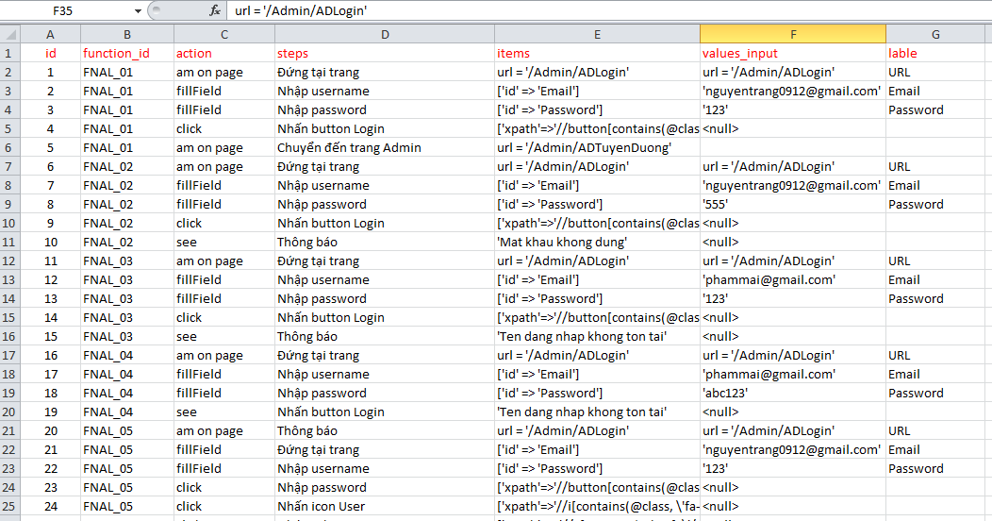

Hình 3.3. Mô tả ý nghĩa của các testscript

Bên cạnh đó, em cũng thiết kế các page dành cho tester có thể dễ dàng nhập dữ liệu khi muốn tiến hành test automation dành cho website của mình:
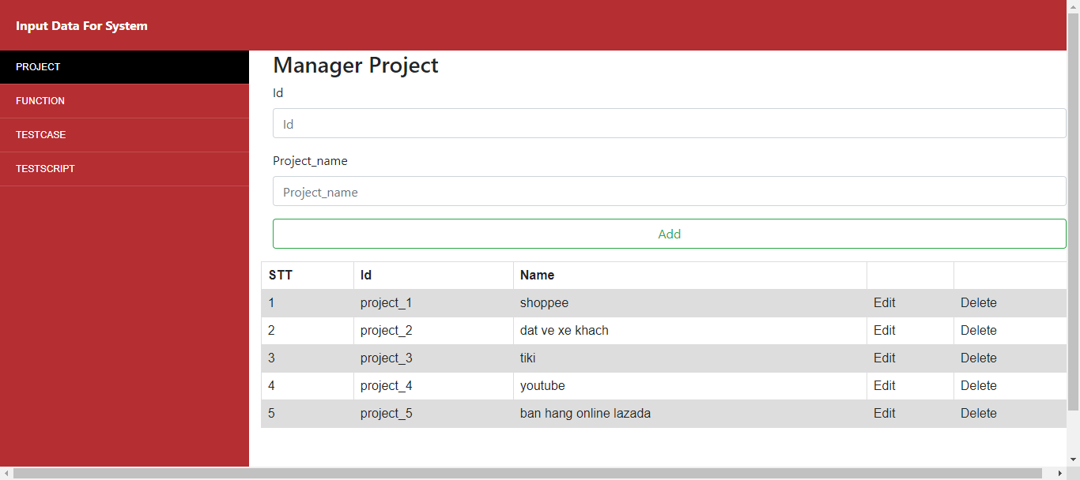
Hình 3.4. Nhập dữ liệu project

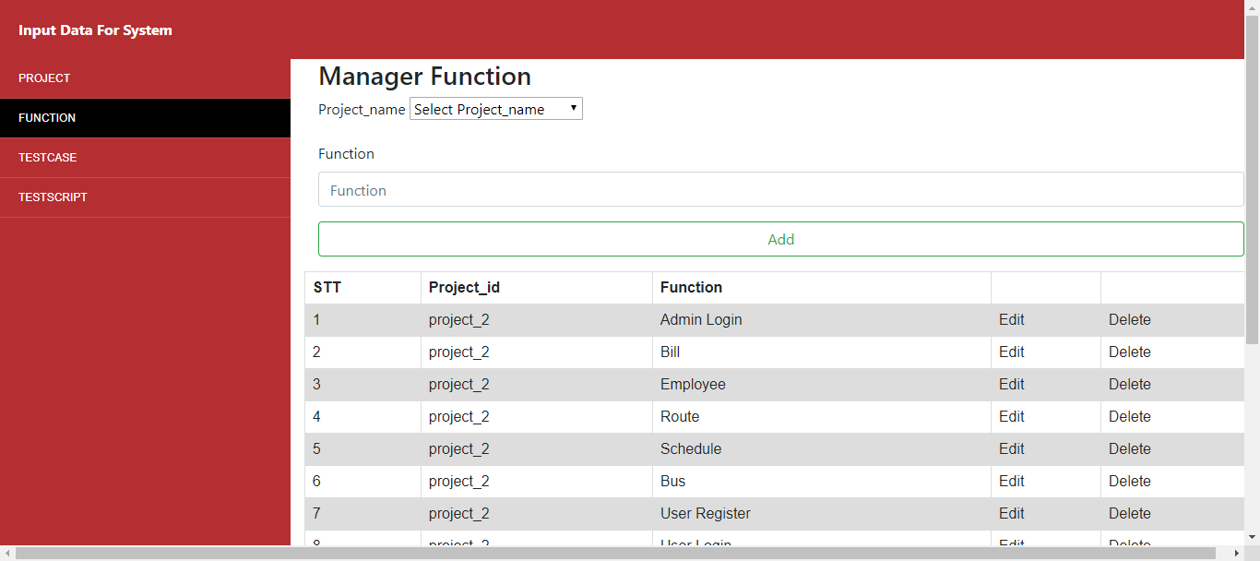

Hình 3.5. Nhập dữ liệu function
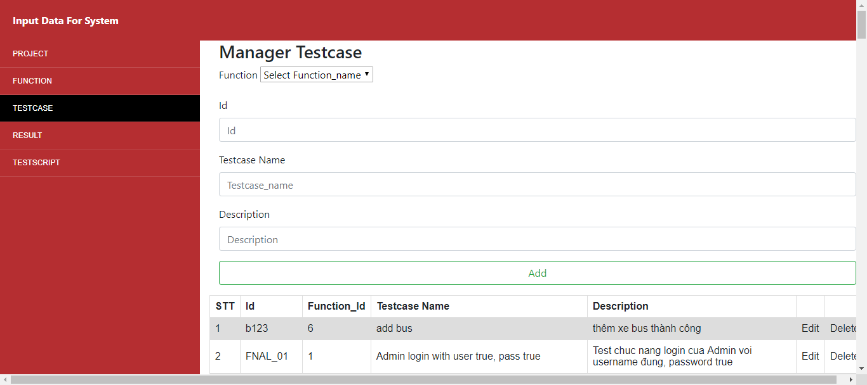

Hình 3.6. Nhập dữ liệu testcase

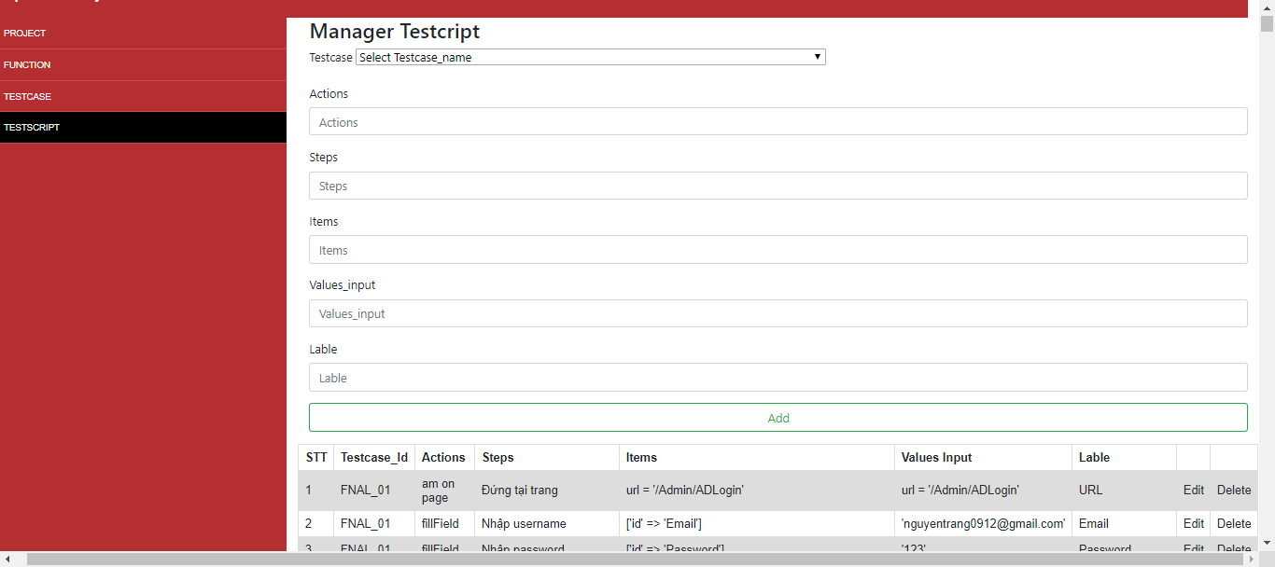
Hình 3.7. Nhập dữ liệu testscript

3. Thiết kế Automation Testing
Ví dụ Đối với Admin trong website đặt vé xe khách online
- Tuyến đường: Admin thêm tuyến đường với dữ liệu đúng:

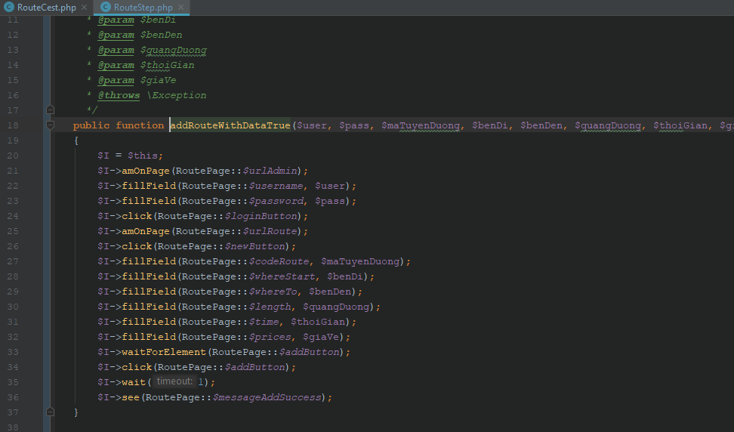

Hình 3.8. Codeception quản lý tuyến đường của Admin

- Lộ Trình: Admin sửa lộ trình với dữ liệu đúng:
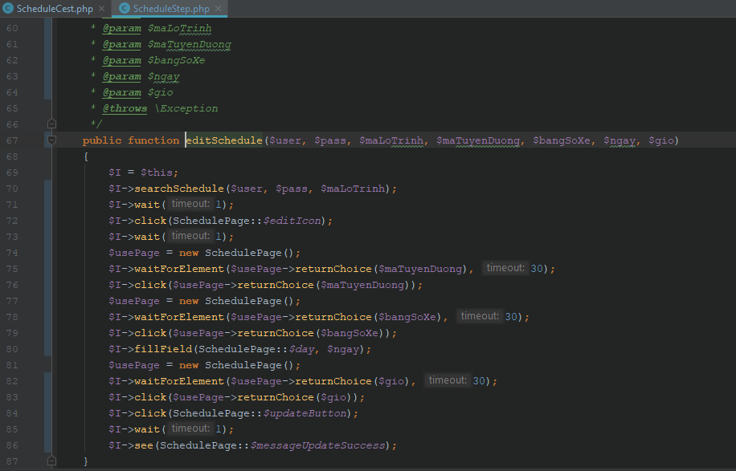

Hình 3.9. Codeception quản lý lộ trình của Admin
- Xe Khách: Admin thêm xe khách với bỏ trống bảng số xe:
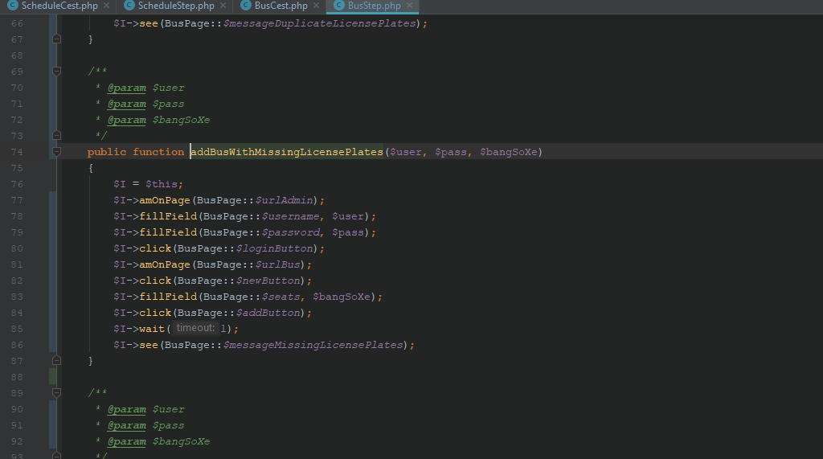
Hình 3.10. Codeception quản lý xe khách của Admin

- Nhân viên: Admin thêm nhân viên với bỏ trống email:
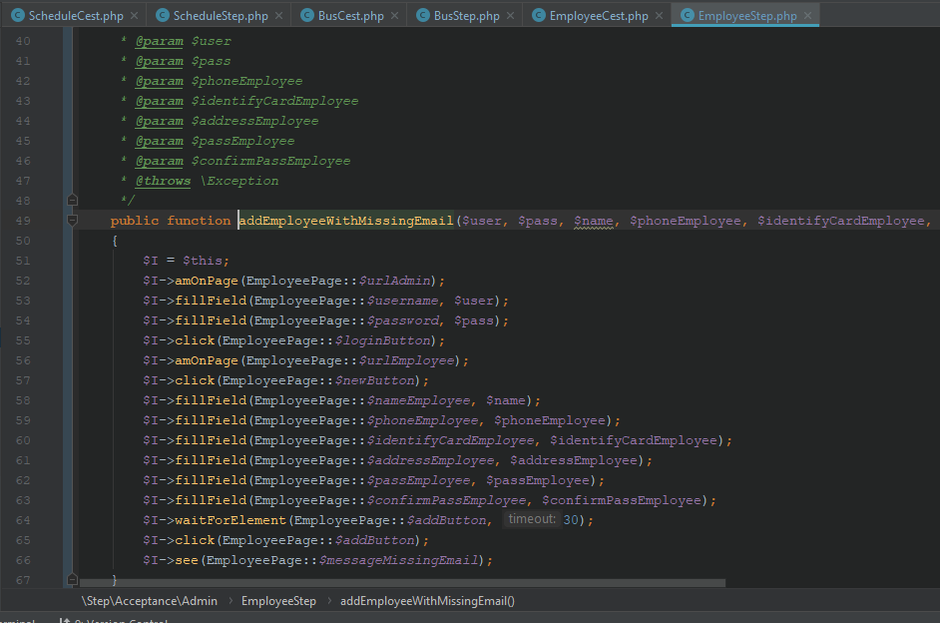

Hình 3.11. Codeception Admin thêm nhân viên

4. Lập kế hoạch và kết quả của kiểm thử tự động.
Lên kế hoạch kiểm thử để:
- Tập hợp và tổ chức các thông tin cần thiết.
- Cung cấp thông tin về quy trình kiểm thử sẽ xảy ra trong chức năng kiểm thử.
- Cho mỗi thành viên trong đội kiểm thử có hướng đi đúng.
- Có lịch biểu làm việc rõ ràng.
Lên lịch trình kiểm thử là cần thiết, phải được xây dựng sớm. Lịch trình chạy automation testing nên thường xuyên để đảm bảo hệ thống vận hành tốt, không xảy ra lỗi. Kết quả của kiểm thử tự động: sẽ giúp tester không cần phải thực hiện lặp đi lặp lại một thao tác, tránh nhàm chán và tiết kiệm thời gian kiểm thử phần mềm. Sau khi chạy automation testing kết quả sẽ được đưa vào trong database, hỗ trợ và thông báo kịp thời cho lập trình viên để khắc phục sớm nhất. Dưới đây là một số hình ảnh kết quả của chạy automation testing:

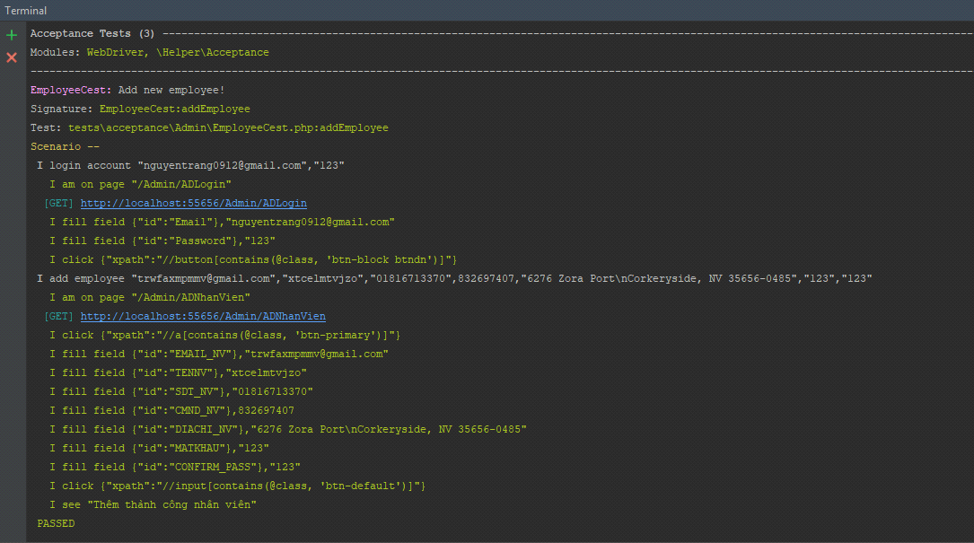
Hình 3.12. Kết quả chạy automation thêm nhân viên mới

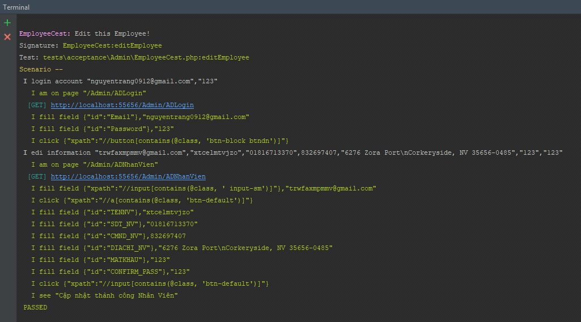
Hình 3.13. Kết quả chạy automation sửa thông tin nhân viên

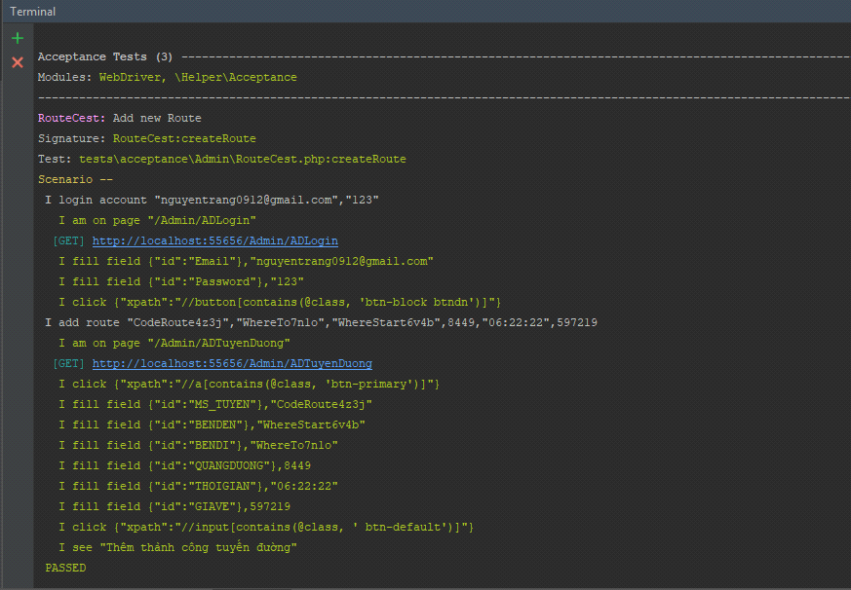
Hình 3.14. Kết quả chạy automation thêm mới tuyến đường

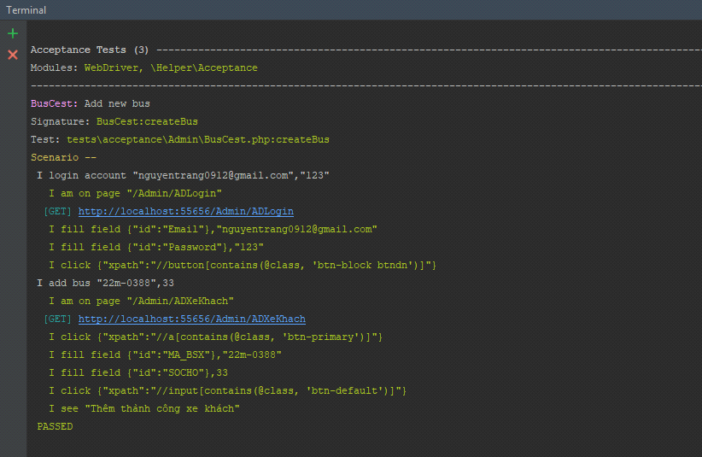
Hình 3.15. Kết quả chạy automation thêm mới xe khách

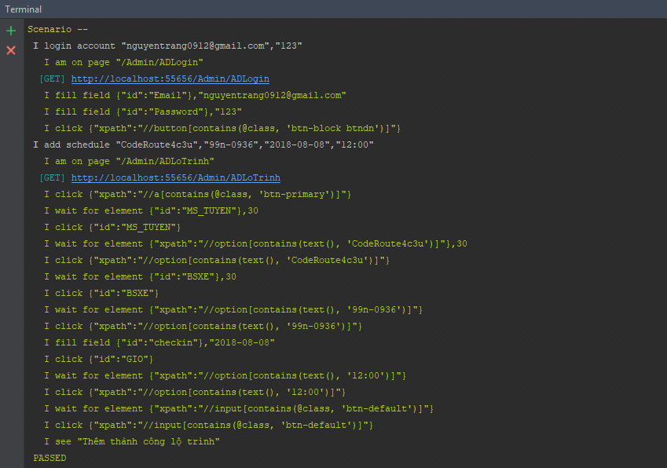
Hình 3.16. Kết quả chạy automation thêm mới lộ trình

Và file report tự động sinh ra sau khi kết thúc automation testing, có dạng là file .xml hoặc .html. File report sẽ chứa các test case, tương ứng với mỗi steps chạy automation, thuộc class nào, có tên là gì, thời gian chạy là bao nhiêu…
Giao diện của file report dành cho dev có thể tìm kiếm theo project, function hoặc testcase, để biết được giá trị đầu vào cũng như kết quả đầu ra:
Ví dụ: Kết quả chạy test case “Admin Logout”:
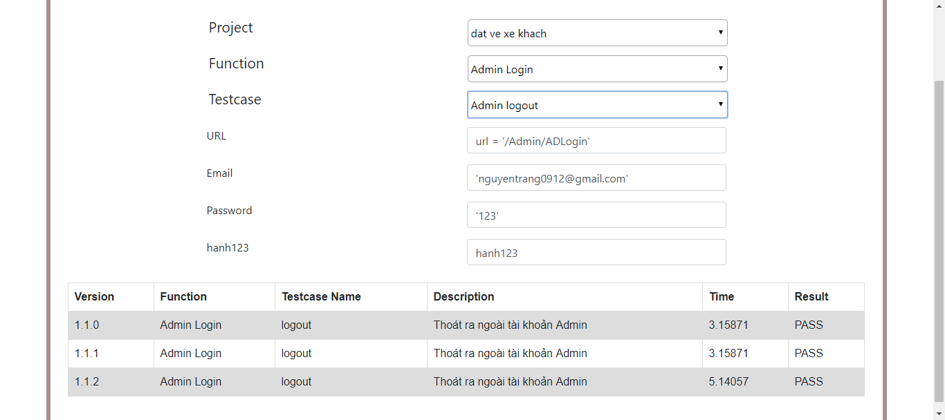

Hình 3.17. Báo cáo kết quả chạy automation phần 1

CHƯƠNG 4: KẾT LUẬN

Kiểm thử phần phềm hiện nay vẫn là vấn đề hết sức quan trọng với các tổ chức phát triển phần mềm. Trong khuôn khổ đồ án của mình do thời gian và kinh nghiệm còn hạn chế nên có những phần của đồ án chưa được đào sâu nghiên cứu.
Sau một thời gian nghiên cứu, dưới sự hướng dẫn của Thạc Sĩ Lê Minh Hóa, đồ án của em đã thực hiện và đạt được một số kết quả như sau:
- Kết quả đạt được:
- Tìm hiểu về quy trình kiểm thử tự động hóa trong quá trình phát triển phần mềm.
- Tìm hiểu về Selenium.
- Tìm hiểu về Codeception.
- Giới thiệu tổng quan về kiểm thử ứng dụng web
- Giới thiệu về kiểm thử tự động
- Áp dụng các kiến thức lập trình đã học được xây dựng xây dựng một chương trình automation testing để tiến hành kiểm thử tự động cho website.
- Hạn chế: Mặc dù đã cố gắng hết sức trong thời gian thực hiện đề tài nhưng với kinh nghiệm còn hạn chế nên đồ án không tránh khỏi những thiếu sót.

DANH MỤC TÀI LIỆU THAM KHẢO
Tiếng Anh:
- The Selenium Documentation Team, Selenium, Selenium_Documentation.
- Software Engineering Terminology.
- SeleniumHQ.org, “Selenium Documentation”
Danh mục các Website tham khảo:
- http://www.testingvn.com
- http://www.testervn.com
- https://codeception.com
- http://b4usolution.com

